АНТИКОАГУЛЯНТНАЯ ТЕРАПИЯ
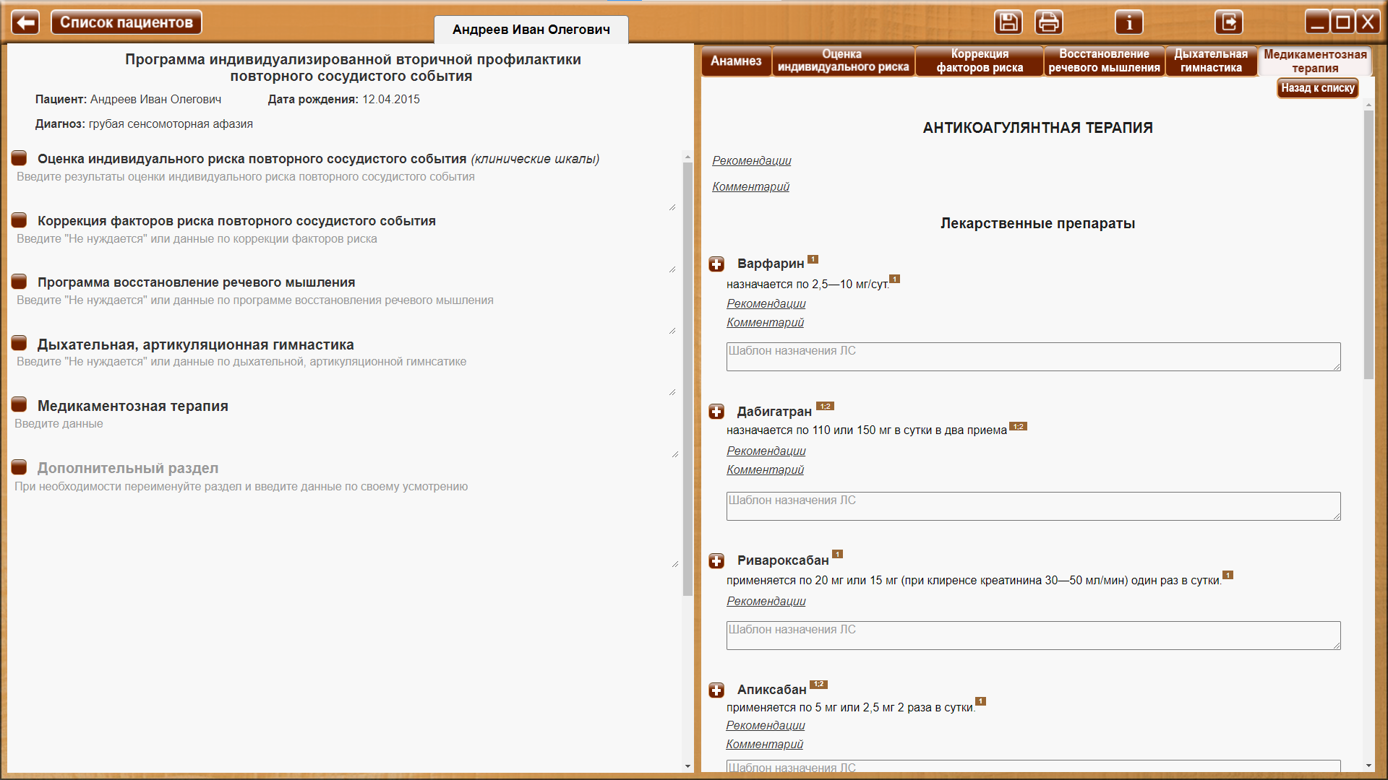

Кнопка «Назад к списку» - для возврата к спискам видов терапии.

 Сноски на источник.
При наведении курсора на сноску на источник, открывается окно с текстом – описанием источников. При уводе курсора окно закрывается. Ознакомится со всеми источниками можно в разделе 26. Список литературы руководства пользователя.

Рекомендации или Комментарий
При клике по заголовку - ссылке «Комментарий» или «Рекомендации», открывается текст комментария или рекомендации соответственно (везде далее - аналогично).

АНТИКОАГУЛЯНТНАЯ ТЕРАПИЯ
Рекомендации
- терапия оральными антикоагулянтами (МНО 2,0 – 3,0) рекомендована больным после перенесенного ишемического инсульта, связанного с мерцательной аритмией (Класс I, уровень А).³
- прием оральных антикоагулянтов не рекомендован больным с частыми падениями, низкой приверженностью терапии, неконтролируемой эпилепсией, желудочно-кишечными кровотечениями (Класс III, уровень С).³
- пациенты с кардиоэмболическим инсультом, не связанным с мерцательной аритмией, должны получать оральные антикоагулянты (МНО 2,0 – 3,0) при высоком риске повторного инсульта (Класс III, уровень С).^{2; 3}
- антикоагулянтная терапия не рекомендована для пациентов после некардиоэмболического инсульта, за исключением некоторых ситуаций, таких как атерома аорты, фузиформная аневризма основной артерии, диссекция артерий шеи или открытое овальное окно в сочетании с доказанным тромбозом глубоких вен голени или с аневризмой межпредсердной перегородки (Класс IV, GCP).³
- при наличии противопоказаний к терапии оральными антикоагулянтами рекомендована терапия низкими дозами аспирина в сочетании с дипиридамолом (Класс IV, GCP).³
- непрямые антикоагулянты рекомендуются больным с фибрилляцией предсердий, искусственным клапаном сердца или другой причиной кардиоэмболического ИИ (Класс I, уровень А).¹
- если нельзя использовать непрямые антикоагулянты, то используют антитромбоцитарные средства, при этом комбинация клопидогрела (75 мг в сутки) и аспирина (75—100 мг в сутки) незначительно эффективнее, чем прием одного аспирина (75—100 мг в сутки) (IIа, В), но частота геморрагических осложнений сопоставима с применением пероральных антикоагулянтов.¹

Комментарий
- для пациентов с острым ишемическим инсультом и геморрагической трансформацией вопрос о начале или возобновлении антитромбоцитарной или антикоагулянтной терапии рассматривается в зависимости от конкретного клинического течения и ведущих симптомов. (IIb; B-NR)⁴
- терапия оральными антикоагулянтами после некардиоэмболического ишемического инсульта по эффективности не превосходит терапию аспирином, однако приводит к большему количеству кровотечений.³
- оральные антикоагулянты (МНО 2,0 – 3,0) снижают риск повторного инсульта у пациентов с неклапанной мерцательной аритмией (как при постоянной, так и при пароксизмальной форме), а также при большинстве других состояний, сопровождающихся кардиальной эмболией.³
- антикоагулянтную терапию необходимо продолжать длительное время, или как минимум в течение 3 месяцев после кардиоэмболического инсульта, возникшего на фоне острого инфаркта миокарда.³
- после ТИА или малого инсульта терапия должна начинаться немедленно, однако в случае тяжелого инсульта с признаками обширного инфаркта по данным методов нейровизуализации (например, при размере очага поражения более 1/3 бассейна СМА) антикоагулянтную терапию необходимо начинать через несколько недель (вопрос в каждом случае должен решаться индивидуально).³
- для большинства пациентов с острым ишемическим инсультом после купирования фибрилляции предсердий целесообразно назначить пероральную антикоагулянтную терапию в течение 4–14 дней после появления неврологических симптомов. (IIa; B-NR)⁴
- у пациентов с мерцательной аритмией и стабильной ИБС не следует комбинировать оральные антикоагулянты с аспирином [332]. Терапия антикоагулянтами может быть предпочтительной у пациентов с атеромой аорты [333], фузиформной аневризмой основной артерии или диссекцией артерий шеи.³
- Пожилой возраст не является противопоказанием для терапии оральными аникоагулянтами
(Класс I, уровень А).^{1; 3}

Лекарственные препараты
Варфарин ¹
назначается по 2,5—10 мг/сут.¹
Рекомендации
- с достижением и постоянным поддержанием МНО на уровне 2—3, используется при различных причинах кардиоэмболического инсульта.¹
- требуется постоянный лабораторный контроль МНО.¹
- при неклапанной фибрилляции предсердий рекомендуются новые пероральные антикоагулянты, которые не уступают по эффективности варфарину, но имеют более низкую частоту внутричерепных кровотечений (Класс I, уровень А). Применение новых пероральных антикоагулянтов не требует, в отличие от варфарина, регулярного контроля МНО.¹

Комментарий
- для пациентов с некардиоэмболическим острым ишемическим инсультом переход от антитромбоцитарной терапии к применению варфарина в целях профилактики вторичного инсульта клинически не выгоден. (III: не рекомендуется; B-R) ⁴

Шаблон назначения ЛС

Шаблон назначения ЛС (далее - аналогично).
В шаблон вписывается название ЛС, дозировки и другие данные на усмотрение специалиста. Внесенные данные сохраняются в качестве шаблона (отображаются в личных кабинетах всех пациентов) с возможностью дальнейшего редактирования.
При нажатии на кнопку «+», в программу индивидуализированной вторичной профилактики повторного сосудистого события пациента (в личный кабинет которого осуществлен вход), в раздел «Медикаментозная терапия» добавляется:
Дата. Название терапии (в данном примере «Антикоагулянтная терапия»)
Заголовок пункта, в котором нажата кнопка «+» (в данном примере «Варфарин»)
Содержимое шаблона назначения.
Перенесенные данные доступны для редактирования (добавления, удаления) путем установки курсора и ввода с клавиатуры.

Дабигатран ^{1;2}
назначается по 110 или 150 мг в сутки в два приема^{1;2}
Рекомендации
- в дозе 150 мг 2 раза в сутки дабигатран значительнее, чем варфарин, снижает частоту повторного ИИ. Кроме того, дабигатран может быть использован для профилактики ТГВ и ТЭЛА в дозе 160 мг 2 раза в день.¹
Комментарий
- дабигатран, прямой ингибитор тромбина, назначаемый в дозе 110 мг (при двухразовом приеме), не уступал варфарину в предупреждении инсульта и системной эмболии, при этом реже вызывал серьезные кровотечения (исследование RE-LY (Randomized Evaluation of Long Term Anticoagulant Therapy) , в него было включено 18113 больных). Дабигатран в дозе 150 мг (при двухразовом приеме), по данным этого же исследования, превосходил варфарин в профилактике инсульта и системной эмболии, частота серьезных кровотечений при этом была такой же, как и при назначении варфарина.²

Шаблон назначения ЛС

Ривароксабан¹
применяется по 20 мг или 15 мг (при клиренсе креатинина 30—50 мл/мин) один раз в сутки.¹
Рекомендации
Кроме того, ривароксабан может быть использован для профилактики и лечения тромбоза вен нижних конечностей и ТЭЛА.¹

Шаблон назначения ЛС

Апиксабан ^{1; 2}
применяется по 5 мг или 2,5 мг 2 раза в сутки.¹
Рекомендации
- применяется при 2 и более из нижеперечисленных критериев: возраст 80 лет и старше, вес 60 кг и меньше, уровень креатинина 133 ммоль/л и больше).¹

Комментарий
- апиксабан (назначаемый внутрь ингибитор фактора Ха), по данным исследования AVERROES (Apixaban Versus Acetylsalicylic Acid to Prevent Strokes), существенно превосходил АСК в отношении профилактики инсульта и системных тромбоэмболий у больных с ФП, которым было невозможно по разным причинам назначить непрямые антикоагулянты.²

Шаблон назначения ЛС

Дополнительный раздел

При необходимости переименуйте раздел и введите данные по своему усмотрению

Дополнительный раздел дает возможность изменить заголовок и создать дополнительный раздел на усмотрение специалиста.

